Санкт-Петербургский Национальный Исследовательский Университет ИТМО

Факультет Программной Инженерии и Компьютерной Техники

Вариант №915

Лабораторная работа №1

По дисциплине

Базы Данных

Выполнил студент группы P3116:

Воронов Григорий

Преподаватель:

Гаврилов Антон Валерьевич

Николаев Владимир Вячеславович

Санкт-Петербург 2024 г.

1. **Текст задания**

Для выполнения лабораторной работы №1 необходимо:

1. На основе предложенной предметной области (текста) составить ее описание. Из полученного описания выделить сущности, их атрибуты и связи.
2. Составить инфологическую модель.
3. Составить даталогическую модель. При описании типов данных для атрибутов должны использоваться типы из СУБД PostgreSQL.
4. Реализовать даталогическую модель в PostgreSQL. При описании и реализации даталогической модели должны учитываться ограничения целостности, которые характерны для полученной предметной области.
5. Заполнить созданные таблицы тестовыми данными.
6. **Описание предметной области**

**Описание предметной области, по которой должна быть построена доменная модель:**

|  |
| --- |
| Хотя почему его так удивляет, что он устал? Ему ведь семьдесят семь лет. В этом возрасте обычно не лазают по горам. Даже если пребывают - как он - в отличной форме. Вообще-то Хэммонд собирался прожить до ста. А для этого надо лишь заботиться о себе, о своем здоровье и заниматься делами. Ей-Богу, у него полно оснований для того, чтобы жить долго-долго! Ему предстоит построить новые парки. Создать новые чудеса... |

Существуют **люди**. Каждый человек обладает именем, годом рождения, **физической формой**. У каждого человека также есть предположительный максимальный возраст (или возраст смерти). Люди могут не чувствовать или чувствовать несколько **эмоций** (удивление, страх и т.д.). Человек также обладает одним **состоянием** — усталость, бодрость, эйфория и т.д. Люди могут заниматься **действиями**, такими как «лазать по горам», «ходить в тренажёрный зал», «ходить на работу», «заботиться о себе». Так же существуют **чудеса**. У каждого чуда есть название и создатель. Человек может принимать участие в создании одного или нескольких чудес. У каждого чуда может быть несколько создателей или ни одного (если создатель неизвестен).

1. **Список сущностей и их классификация.**

Стержневые:

* Человек
* Чудо
* Эмоция

Характеристические:

* Действие
* Физическая форма
* Состояние

Ассоциативные:

* Чувство
* Создатель

1. **Инфологическая модель**

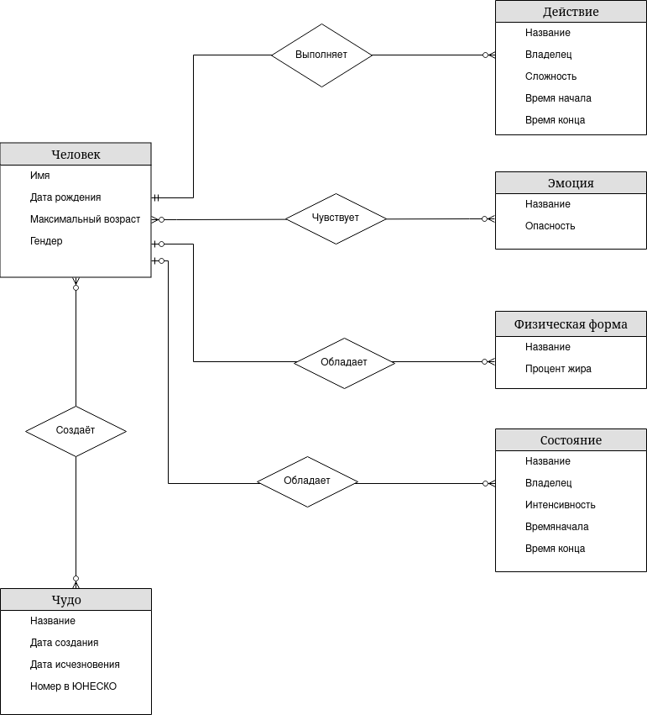

1. **Даталогическая модель**

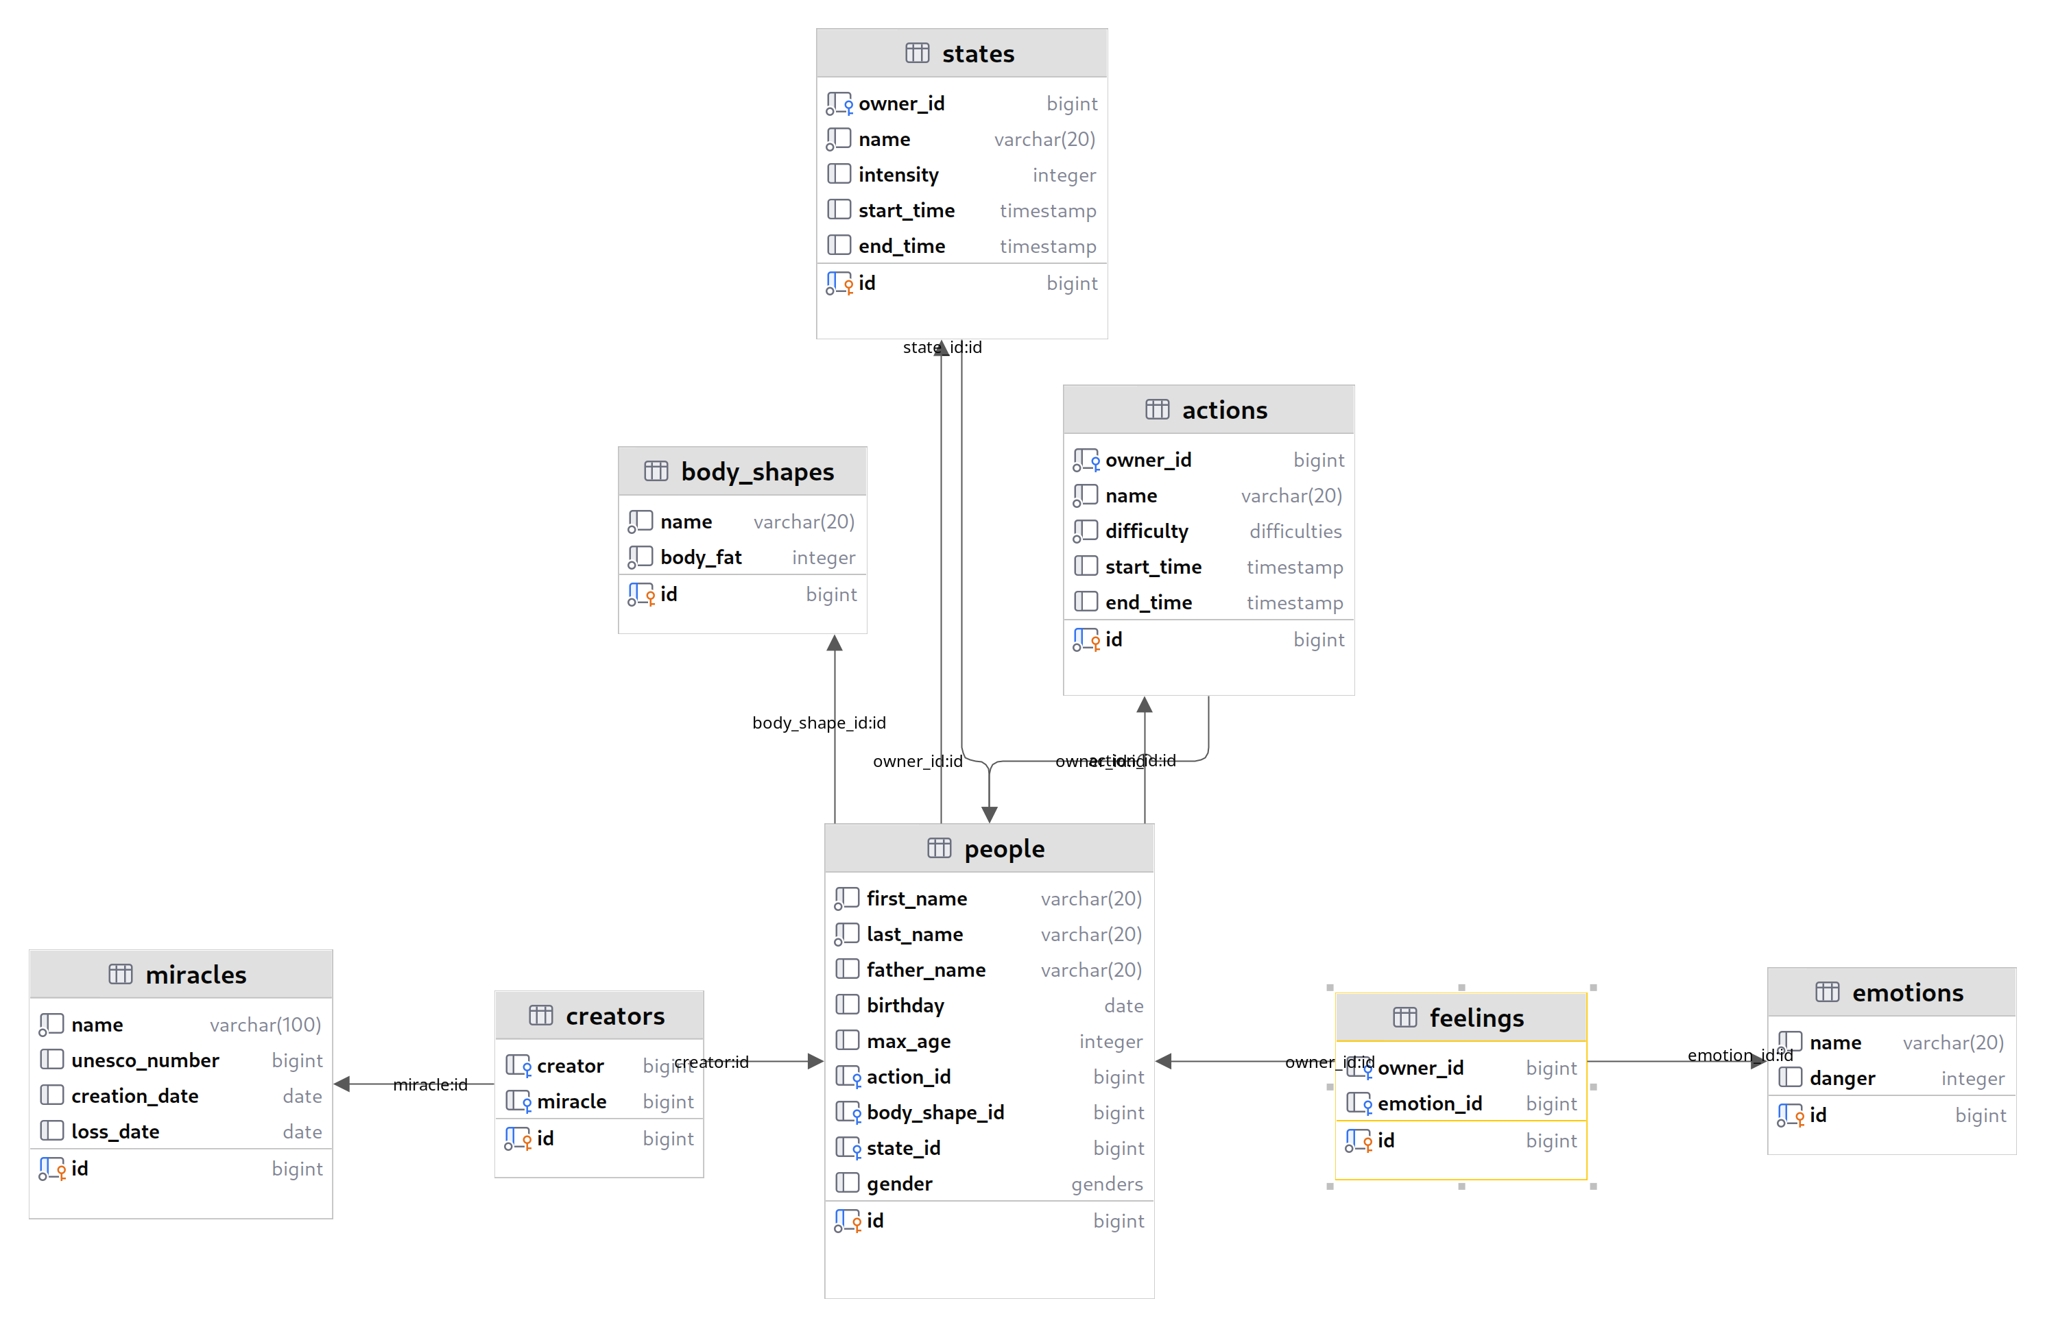

1. **Реализация даталогической модели на SQL**

CREATE TYPE difficulties as ENUM (

'невозможно',

'сложно',

'средне',

'легко'

);

CREATE TYPE genders as ENUM (

'Мужчина',

'Женщина'

);

CREATE TABLE body_shapes (

id BIGSERIAL NOT NULL PRIMARY KEY,

name VARCHAR(20) NOT NULL,

body_fat INT NOT NULL

);

CREATE TABLE emotions (

id BIGSERIAL NOT NULL PRIMARY KEY,

name VARCHAR(20) NOT NULL,

danger INT CHECK ( 0 <= danger AND danger <= 10 )

);

CREATE TABLE actions (

id BIGSERIAL NOT NULL PRIMARY KEY,

-- owner_id BIGINT REFERENCES people(id) NOT NULL,

name VARCHAR(20) NOT NULL,

difficulty difficulties NOT NULL,

start_time TIMESTAMP,

end_time TIMESTAMP

);

CREATE TABLE states (

id BIGSERIAL NOT NULL PRIMARY KEY,

-- owner_id BIGINT REFERENCES people(id) NOT NULL,

name VARCHAR(20) NOT NULL,

intensity INT CHECK ( 0 <= intensity AND intensity <= 10 ),

start_time TIMESTAMP,

end_time TIMESTAMP

);

CREATE TABLE people (

id BIGSERIAL NOT NULL PRIMARY KEY,

first_name VARCHAR(20) NOT NULL,

last_name VARCHAR(20) NOT NULL,

father_name VARCHAR(20),

birthday DATE,

max_age INTEGER,

action_id BIGINT REFERENCES actions(id),

body_shape_id BIGINT REFERENCES body_shapes(id),

state_id BIGINT REFERENCES states(id),

gender genders

);

ALTER TABLE people ADD FOREIGN KEY (action_id) REFERENCES actions(id);

ALTER TABLE people ADD FOREIGN KEY (state_id) REFERENCES states(id);

CREATE TABLE feelings (

id BIGSERIAL NOT NULL PRIMARY KEY,

owner_id BIGINT REFERENCES people(id),

emotion_id BIGINT REFERENCES emotions(id)

);

CREATE TABLE miracles (

id BIGSERIAL NOT NULL PRIMARY KEY,

name VARCHAR(100) NOT NULL,

unesco_number BIGINT,

creation_date DATE,

loss_date DATE

);

CREATE TABLE creators (

id BIGSERIAL NOT NULL PRIMARY KEY,

creator BIGINT REFERENCES people(id),

miracle BIGINT REFERENCES miracles(id)

);

1. **Вывод**

При выполнении лабораторной работы я научился составлять инфологическую и даталогическую модель сущностей, по которым реализовал базу данных с помощью языка SQL, с которым ранее не имел дело.